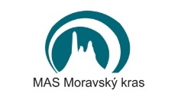


Seznam přijatých projektových záměrů
16. výzvy k předkládání projektových záměrů z Integrovaného regionálního operačního programu
2021 -2027- Infrastruktura základních škol II.

Žadatel | Název projektového záměru | CZV (Kč) | Datum prvního podání
Městys Protivanov | Modernizace kabinetů ZŠ Protivanov | 3 051 625,59 | 28.11.2025 v 11:17:54
Jubilejní Masarykova základní škola a mateřská škola Drahany | Modernizace kmenových učeben ZŠ Drahany | 1 266 880 | 21.11.2025 v 11:51:45

